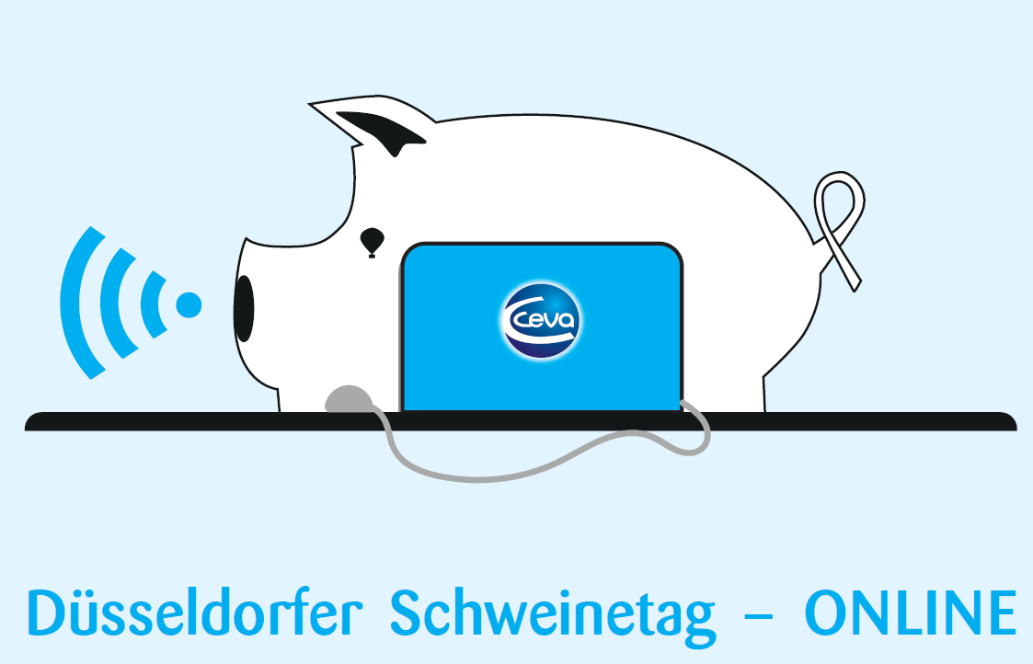

Agenda 14.06.2023
Uhrzeit | Thema
17:00-17:05 Uhr | Begrüßung / Vorstellung Agenda  Dr. rer. nat. Herbert Polligkeit / Ceva Tiergesundheit GmbH, Düsseldorf
17:05-18:00 Uhr | Leben mit dem Tierarzneimittelrecht – Einfluss auf die Praxis  Dr. med. vet. Ilka Emmerich / VETIDATA, Leipzig  PD Dr. habil. Andreas Palzer / Tierarztpraxis Scheidegg, Scheidegg
18:00-18:45 Uhr | How to Influence positively the Feed Conversion Rate in Piglets  Dr. Enrique Marco Granell,  Marco Vetgrup s.l.p., Barcelona
18:45-19:30 Uhr | Influenza – Die Diagnostik wird immer genauer  Dr. med. vet. Julia Stadler / Ludwig-Maximilians-Universität München  Klinik für Schweine, Oberschleißheim
19:30-20:15 Uhr | Fleisch – Mythen und Fakten  Dr. rer. nat. Malte Rubach / M.R.EXPERT, Dorfen
20:15-20:30 Uhr | Abschlussdiskussion  Dr. rer. nat. Herbert Polligkeit / Ceva Tiergesundheit GmbH, Düsseldorf

Link Website:
Düsseldorfer Schweinetag - ONLINE / Online-Seminare / Veranstaltungen / Ceva Germany

Anmeldung Blue Jeans:
https://primetime.bluejeans.com/a2m/register/kpwzyfup

